PROVA DI SCIENZE
COLLEGA CON UNA FRECCIA CIASCUN CAPO DI ABBIGLIAMENTO ALLA STAGIONE PIU’ ADATTA

ESTATE
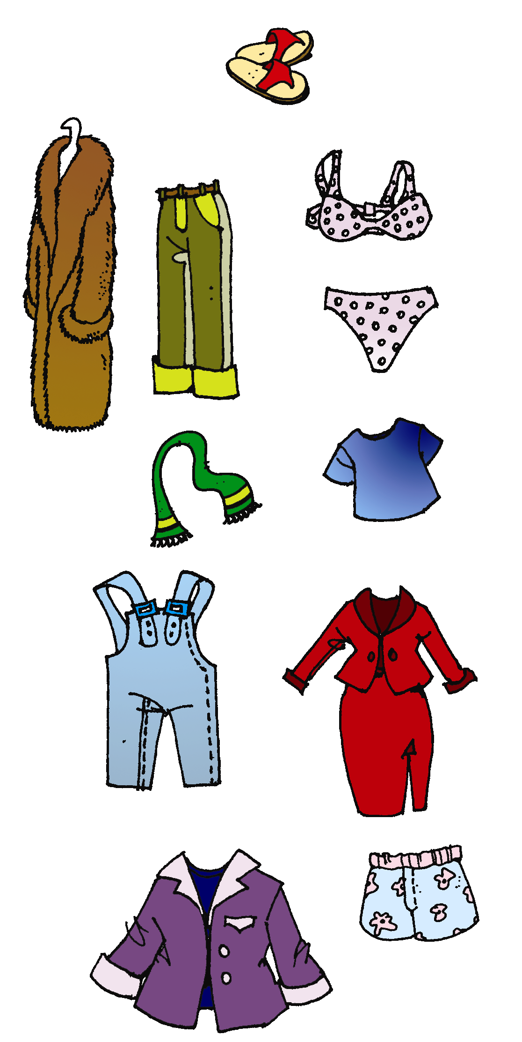

AUTUNNO
INVERNO
PRIMAVERA

COLLEGA CON UNA FRECCIA CIASCUN DISEGNO AL SUO CARTELLINO

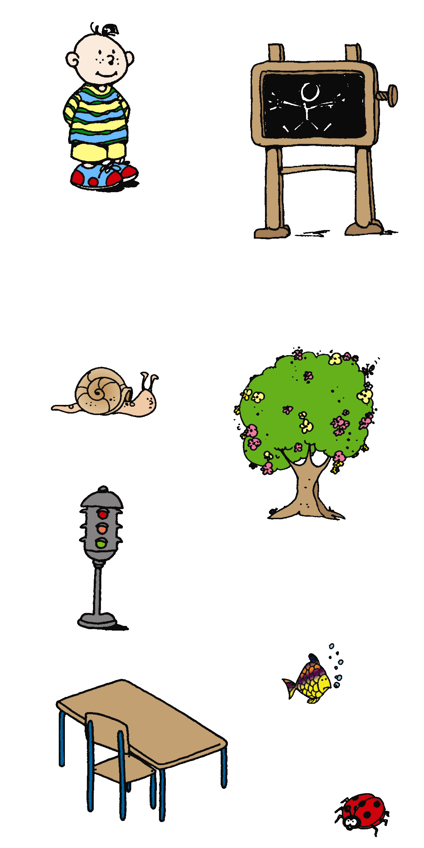


ESSERI VIVENTI

ESSERI NON VIVENTI

SCRIVI LE PARTI DEL CORPO SCEGLIENDOLE TRA QUELLE ELENCATE:
PIEDE, MANO, SPALLA, GAMBA, COLLO, COSCIA, CAPO, BRACCIO, CAVIGLIA.
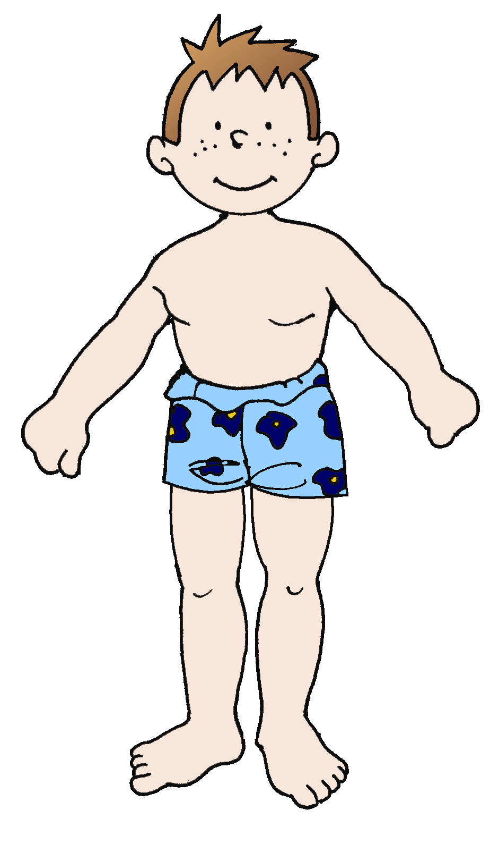

COLLEGA CON UNA FRECCIA I NOMI ALLE PARTI DEL FIORE


A AI CORRISPON

GAMBO
FOGLIA
PETALO
RADICE
SEME

